Licenciatura en Medicina Humana
Universidad del Sureste

Docente: QFB Hugo Nájera Mijangos

Alumno: Carlos Eduardo Flores Aguilar

Grado: 1º


Grupo: A

Nº de Lista: 12

Actividad: Ensayo del “Agua”

INTRODUCCION

El Agua, es la Fuente de Vida de todo ser vivo
El agua es uno de los elementos esenciales para la existencia de la vida y de los humanos actualmente, Desde los principios de la vida y de la tierra, ha sido de vital importancia, Su presencia no solo permite la supervivencia de los seres vivos, Sino también influye en todos los demás ámbitos
Aunque se trata de una molécula sencilla formada por dos átomos de hidrógeno y uno de oxígeno (H₂O), sus propiedades físico-químicas le confieren un papel fundamental en los procesos vitales y en la organización de la materia viva. el agua tiene un papel fundamental en la prevención y control de enfermedades.
El acceso a agua potable de calidad es una de las medidas más efectivas de salud pública para evitar enfermedades gastrointestinales como el cólera, la disentería y la diarrea, que aún representan problemas graves en regiones con escasez de saneamiento. Así, la medicina preventiva reconoce al agua como un recurso estratégico en la promoción de la salud comunitaria.

En primer lugar, la importancia del agua radica en su abundancia en los seres vivos. La mayoría de las células son soluciones acuosas que contienen cerca de un 80% de agua, lo que convierte a esta molécula en la más abundante dentro de los organismos. El cuerpo humano, por ejemplo, intercambia con el medio externo un número mayor de moléculas de agua que de cualquier otra sustancia, lo cual refleja su papel esencial en funciones como la regulación de la temperatura, el transporte de nutrientes y la eliminación de desechos.
En segundo lugar, sus propiedades fisicoquímicas son determinantes para la organización de la vida. El agua es un solvente universal que permite la disolución y transporte de lípidos, proteínas, ácidos nucleicos y polisacáridos, es decir, las biomoléculas responsables de la herencia, el metabolismo y la estructura celular. Su polaridad, derivada de la diferencia de electronegatividad entre el oxígeno y el hidrógeno, facilita la formación de enlaces por puentes de hidrógeno, lo que le otorga gran cohesividad y estabilidad. Estas características explican fenómenos como la expansión del agua al congelarse, proceso que asegura la flotación del hielo y, por tanto, la preservación de ecosistemas acuáticos en climas fríos.
Asimismo, el agua posee propiedades únicas frente a otras moléculas similares como el metano (CH₄) o el amoníaco (NH₃). Aunque debería comportarse como un gas a temperatura ambiente, se presenta como un líquido gracias a la magnitud de sus enlaces de hidrógeno. Además, su capacidad de absorción de longitudes de onda hace que en grandes volúmenes adquiera una tonalidad azulada, fenómeno que no solo resulta estéticamente relevante, sino que influye en la dinámica de los cuerpos de agua y en la fotosíntesis acuática.
No debe olvidarse que el agua no solo actúa en los procesos internos de los organismos vivos, sino también en el entorno físico y en las actividades humanas. Prácticamente todos los procesos químicos de la naturaleza y de la industria ocurren en disoluciones acuosas, lo que convierte al agua en un medio universal de reacciones y en un recurso insustituible para el progreso social y económico.
Durante la polaridad de la molécula de agua la convierte en un compuesto extraordinario. El oxígeno, al ser mucho más electronegativo que el hidrógeno, atrae con mayor fuerza los electrones compartidos en los enlaces covalentes. Esto genera una distribución desigual de cargas, donde el oxígeno concentra una carga parcial negativa, mientras que
los hidrógenos adquieren una carga parcial positiva. Esta característica convierte al agua en un potente disolvente y explica su capacidad de interacción con otras moléculas polares, lo que resulta indispensable para los procesos bioquímicos de los seres vivos.
La cohesión es otra propiedad fundamental. Gracias a los puentes de hidrógeno, las moléculas de agua se mantienen unidas entre sí, formando una estructura compacta. Este fenómeno explica la formación de gotas y la casi incomprensibilidad del agua líquida. Aunque los puentes de hidrógeno pueden romperse fácilmente con calor o con la llegada de otras moléculas polares, su presencia asegura una estabilidad única que influye en procesos como la regulación térmica y el ciclo hidrológico.
La adhesión, por su parte, se refiere a la capacidad del agua para unirse a otras superficies. Este fenómeno, también explicado por los puentes de hidrógeno, es el que permite que el agua “moje” y se adhiera a distintos materiales. Además, la adhesión, junto con la cohesión, es la base del fenómeno de la capilaridad, propiedad que permite al agua ascender o descender por tubos capilares. Gracias a este fenómeno, el agua puede transportarse dentro de los tallos de las plantas, subiendo desde las raíces hasta las hojas, garantizando así el flujo de nutrientes y la fotosíntesis.
En síntesis, estas propiedades no actúan de manera aislada, sino que se complementan entre sí para dar lugar a procesos vitales. La polaridad permite la disolución de nutrientes, la cohesión mantiene la integridad del agua, la adhesión posibilita la interacción con otras superficies y la capilaridad asegura el transporte natural de líquidos en sistemas biológicos y físicos.
Tomando en cuenta que el agua actúa como solvente universal gracias a su polaridad. La diferencia de electronegatividad entre oxígeno e hidrógeno convierte a la molécula en un dipolo, lo que le permite interactuar con otras sustancias polares y disolver sales, azúcares, aminoácidos y muchas otras moléculas indispensables para la vida. Esta capacidad de disolución asegura que los nutrientes puedan transportarse dentro de la célula y entre los tejidos, permitiendo la homeostasis del organismo.
En segundo lugar, el agua interviene en la estabilidad y estructura de las biomoléculas. Los puentes de hidrógeno que forma son fundamentales en el plegamiento de las proteínas, en la organización de las membranas lipídicas y en la estructura del ADN. Sin agua, las macromoléculas biológicas no podrían mantener su conformación ni realizar adecuadamente sus funciones catalíticas, genéticas y estructurales.
CONCLUSION
El agua es mucho más que un simple componente de los organismos: es el eje central de la bioquímica de la vida. Su polaridad, capacidad de formar puentes de hidrógeno, papel como solvente y participación activa en reacciones metabólicas la convierten en un factor indispensable para la organización, estabilidad y funcionamiento de las biomoléculas. Sin el agua, la complejidad y diversidad de la vida tal como la conocemos sería imposible. Desde el punto de vista bioquímico, es el solvente universal que posibilita las reacciones metabólicas, regula la temperatura corporal, transporta nutrientes y elimina desechos. Su polaridad y capacidad de formar puentes de hidrógeno la convierten en una molécula indispensable para la estabilidad de proteínas, ácidos nucleicos y membranas celulares. En el ámbito médico, el agua es esencial para mantener la homeostasis, garantizar la adecuada hidratación de los tejidos, y prevenir patologías asociadas a desequilibrios hídricos como la deshidratación, la hiponatremia o la insuficiencia renal. Así, el agua no solo es un componente químico, sino también un recurso terapéutico y preventivo que conecta la ciencia básica con la práctica clínica, reafirmando su carácter vital e insustituible en la salud humana.

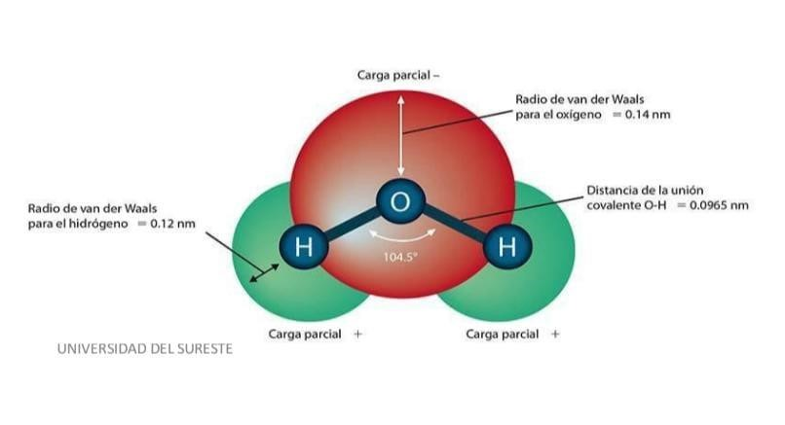

BIBLIOGRAFIAS:
- Antología de 1er semestre (LC-LMH103) Cap.: El Agua y su Composición y Estructura, Pág.: 30-34
- Libro de Harper “Bioquímica ilustrada” Cap.: El Agua y PH, Pág.: 6-10

Por su atención, Gracias.

